智能纪要：01-定品、定价、定路径 2026年1月23日
会议主题：01-定品、定价、定路径
上传时间：1月23号（周五） 09:38 （GMT+08）

智能纪要由 AI 生成，可能不准确，请谨慎甄别后使用

总结
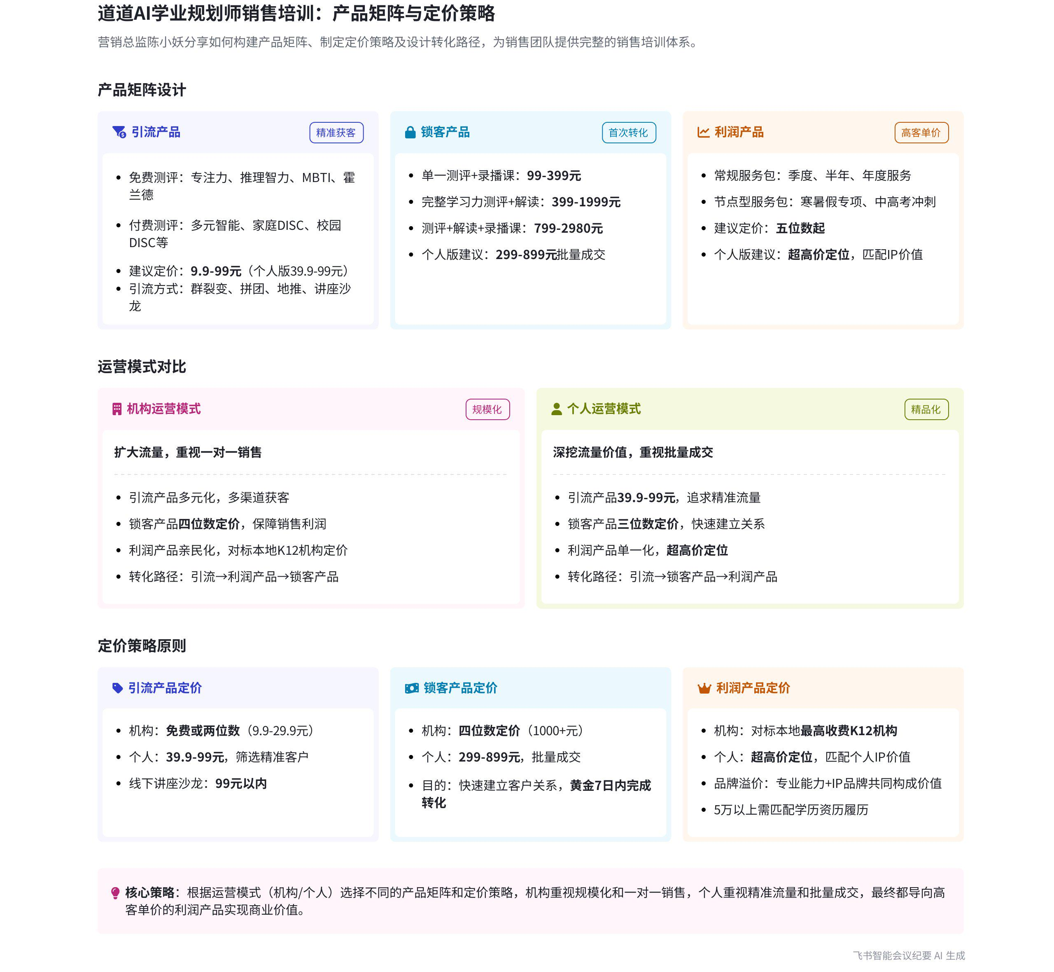
本次会议由营销总监陈小妖开展道道 AI 学业规划师销售培训第一节课，围绕定品、定价、定路径展开，介绍道道产品矩阵、不同运营模式下的产品选择与定价原则，并给出示例，最后布置了完成产品转化路径及定价策划的作业，内容如下：
- 销售培训模块介绍
- 全面覆盖销售要点：陈小妖表示销售培训包含 5 个模块。首先是定品、定价、定路径，这是销售的基础，要明确卖什么、卖多少钱以及怎么卖。其次会通过 6 个维度介绍道岛学习力，让销售人员能有销售力地介绍产品。还会教如何塑造产品价值，通过三步让客户觉得产品更好、愿意付高价。另外会传授销售工具，支撑线上线下销售。最后讲解销售异议处理，分享常见异议的解答方法。
- 作业与答疑安排：每节课都会布置作业，并有一次总答疑，在答疑时会点评作业和解答问题，希望学员跟上课程进度。
- 道岛产品矩阵分析
- 产品形态分类  - 三种核心产品形态：道岛的产品矩阵有引流产品、锁客产品和利润产品三种形态。引流产品分免费和低客单，锁客产品为中低客单，利润产品是中高客单。  - 具体产品内容：引流产品有完整的引流测评系统，包括 100 多项测评项，可分拆引流，如免费的专注力、推理、智力、MBTI、霍兰德测评，以及收费的多元智能、家庭 DISC、校园 DISC 等测评。锁客产品有单一测评加录播课、整套学习力加完整解读、整套学习力测评加完整解读再加一套录播课三种形式。利润产品是一对一的学习力提升规划陪跑服务，包括常规服务包和节点型服务包。 | 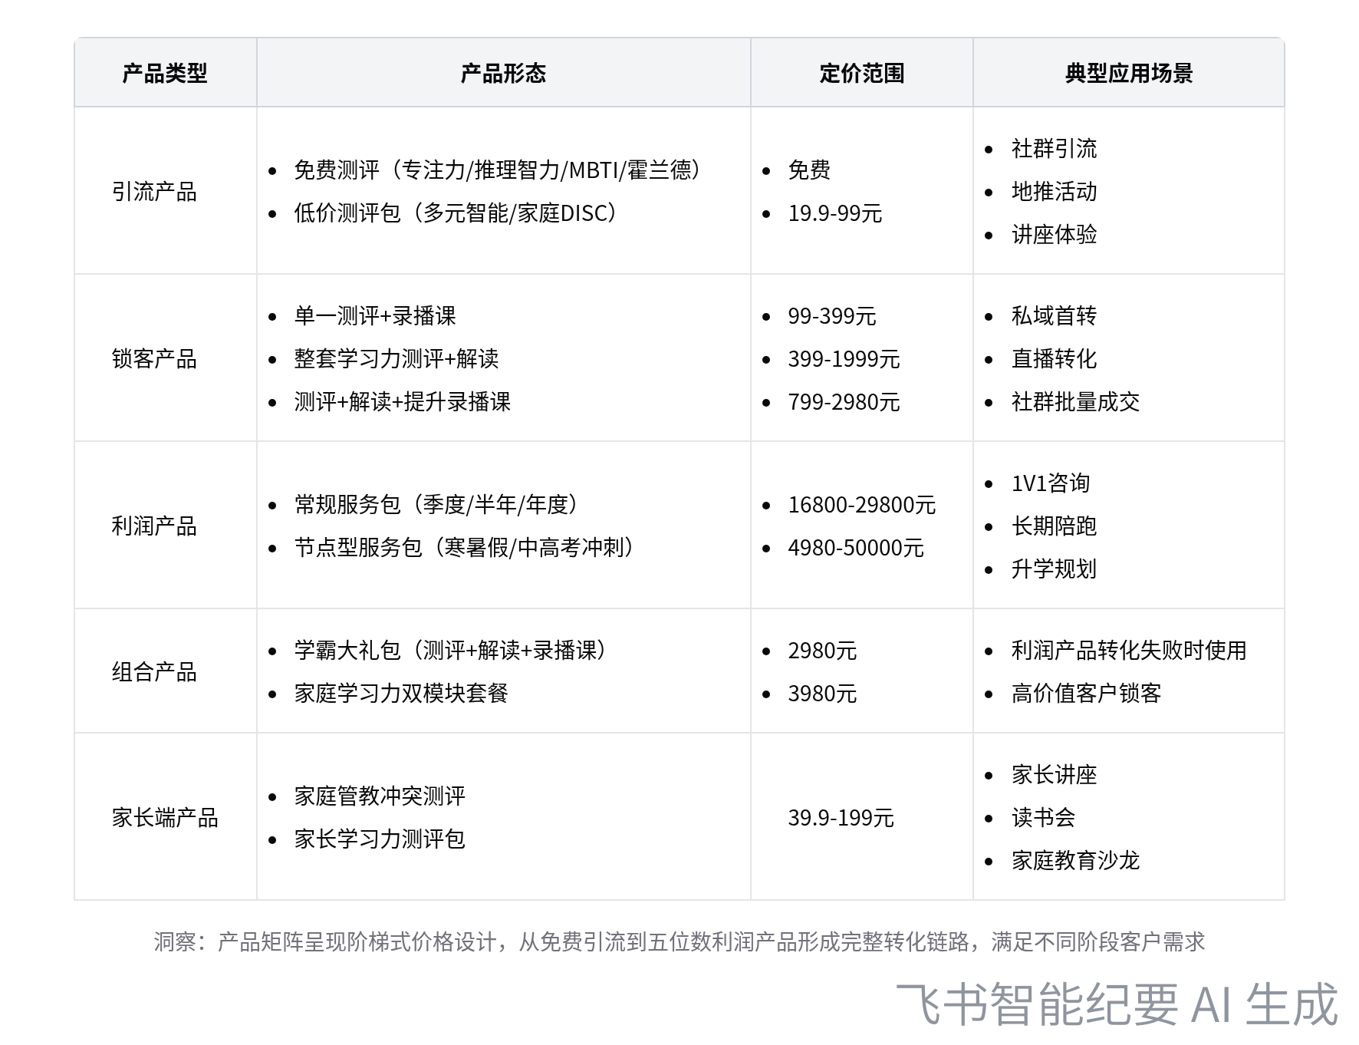  道岛AI学业规划师产品矩阵
- 引流产品策略
- 免费引流方式：系统中有专注力、推理、智力、MBTI、霍兰德 4 个免费测评，可通过群引流，在社群提供价值后扔出测评海报采集家长信息；可在机构地推或活动现场发放传单、引流卡；也可在免费讲座中设置免费体验。
- 低价引流策略：做低价引流需拿出价值感更高的测评，如多元智能、家庭 DISC、校园 DISC 等。这些测评可单独或打包成小测评包引流，如学霸家庭教养力测评。引流形式有收费讲座、沙龙、读书会，收费直播课，以及基于种子客户的群裂变、拼团、接龙等，建议定价分别在 99 块钱以内、99 块钱以内、19.9 - 39.9 元。
- 锁客产品设计
- 产品形式与定价：锁客产品有三种形式。第一种是单一测评加录播课，如多元智能测评加录播课，建议定价 99 - 399 元。第二种是整套学习力加完整解读，在视频号公域平台直播初期适合 399 - 499 元，普通机构或个体咨询师较合适的价格是 1999 元。第三种是整套学习力测评加完整解读再加一套录播课，建议定价 799 - 2980 元。
- 结合自身业务：原本经营家庭教育、心理咨询等业务的咨询师，可将锁客产品与自身业务结合，快速转化公域进入私域的客户。
- 利润产品特点：利润产品是一对一的学习力提升规划陪跑服务，包括常规服务包（如季度、半年度服务）和节点型服务包（如幼小衔接、小升初、寒暑假专项包、中考高考 100 天冲刺服务包）。
- 不同运营模式下的产品选择与定价原则
- 机构化运营原则  - 扩大流量与多元化：机构人手多、接近机构化运营时，在产品矩阵上应倾向扩大流量，引流品尽量多元化，如开展家长讲座、地推、参加展会等。  - 利润产品策略：在利润产品上，可多增加节点型产品包，重视产品规模，定价尽量亲民。同时要重视 1V1 销售，锁客产品价格稍高。 | 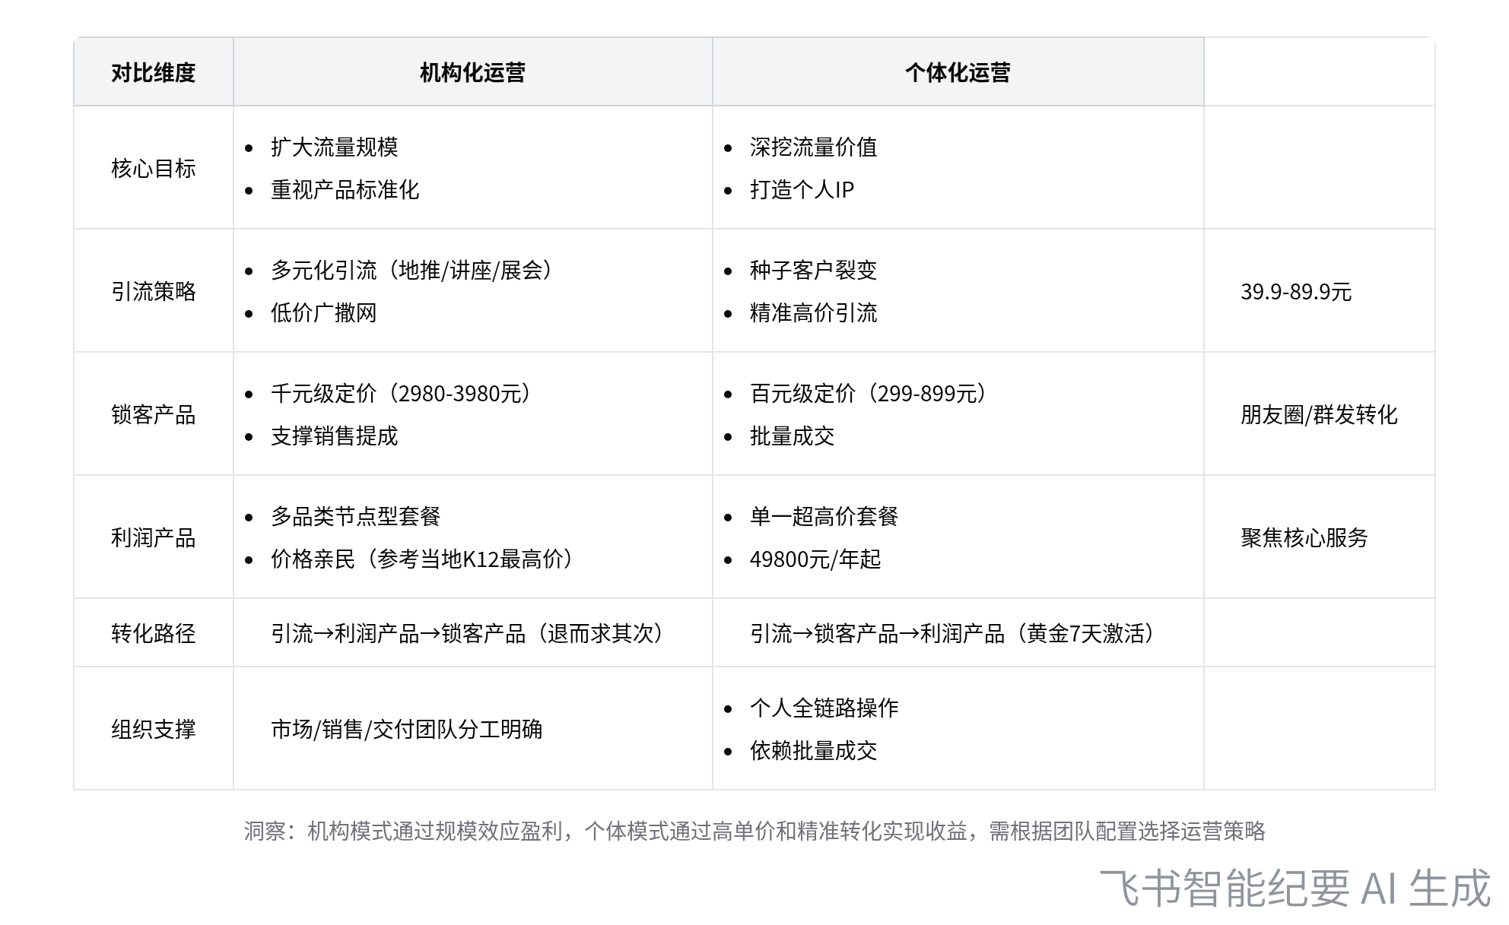  机构化与个体化运营策略对比
- 个体化运营原则
- 深挖流量价值：个体人手少、接近个体化运营时，要深挖流量价值，除利润商品外，锁客产品尽量多元化，让每个流量都能产生价值。
- 利润产品与品牌打造：利润产品要做精做重、单一化，所有引流、锁客产品都导向统一的利润产品。要重视品牌高度，定价尽量高，重视批量成交，锁客产品价格稍低。
- 产品设计示例
- 机构版产品设计
- 引流产品设置：以机构身份加盟时，可设置 6 个引流产品，学生端有专注力、推理智力免费测评和 39.9 元的多元五项测评；家长端有家庭管教冲突、家庭 DISC 免费测评和 39.9 元的家庭学习力测评包。
- 利润产品定价：利润产品定价包括季度包 16,800 元、半年包 23,800 元、年度包 29,800 元，寒暑假 21 天冲刺 4,980 元，初中百日冲刺 4 万元，高中百日冲刺 5 万元。
- 锁客产品设计：锁客产品有学霸大礼包和家庭学习力大礼包，定价均为 2,980 元，两项打包价 3,980 元，目的是在利润产品推不出去时留住客户，最终再导回利润产品。
- 个人版产品设计
- 引流方式：个人版引流主要基于私域种子客户做拼团和群裂变。如 MECE 学习力测评原价 498 元，三人拼团 49.8 元；群裂变活动中，进群可三选一获得免费测评，邀请不同人数可获得更多测评。
- 锁客产品定价：个人版锁客产品定价在 299 - 899 元，如 299 元的学霸学习力录播课，499 元的 DISK 学生版加内驱力课程，699 元的 DISC 家庭版加智慧父母课，899 元的 MECE 学习力全套测评加解读。
- 利润产品设计：个人版利润产品尽量一步到位，如全年 49,800 元，利用黄金七天将锁客产品客户转化为利润产品客户。
- 定价原则
- 引流产品定价：引流产品要么免费，要么两位数。机构引流品除线下收费讲座建议定价 99 元外，线上建议定价 9.9 - 29.9 元；个体引流品建议定价 39.9 - 89.9 元，个体更注重流量精准度。
- 锁客产品定价：机构锁客产品建议定价千元级别，以保证销售人员和服务老师的提成，使其有动力推销和服务；个体锁客产品可定百元级别，通过发朋友圈、群发即可成交，目的是激活私域客户并建立金钱关系。
- 利润产品定价：利润产品统一为五位数。机构利润品定价尽量亲民，可参考所在城市最高收费的 K12 机构年度费用；个体利润产品可按个人意愿定超高价，但超过 5 万需匹配相应的学历、资历、履历。
- 后续工作计划
- 完成作业：学员需完成自己的产品转化路径以及定价的策划，并按时提交作业。
- 参与答疑：等待总答疑，届时营销总监陈小妖会点评作业并解答相关问题。
[该类型的内容暂不支持下载]

待办
- 所有参会人员完成自己的产品转化路径以及定价的策划，并提交作业
[该类型的内容暂不支持下载]

智能章节
00:07 道岛AI学业规划师销售培训首课内容介绍
本章节由营销总监陈小妖开启道岛AI学业规划师销售培训，介绍了包含定品、定价、定路径等五节课内容，每节课有作业并会统一答疑。首节聚焦定品、定价、定路径，介绍道岛产品矩阵，有引流、锁客、利润三种产品形态，还给出对应具体产品及收费情况，后续将讲产品结合方法。
06:43 测评产品免费与低价引流方式及定价建议
本章节介绍了两种引流产品层级，免费引流和低价引流。免费引流有四个不扣点测评，可通过群引流、地推、免费讲座体验等方式进行；低价引流需选价值感更高的测评，可单独或打包成测评包，引流形式包括收费讲座、沙龙、读书会、直播课，以及基于种子客户的群裂变等，不同形式有不同定价建议。
12:19 锁客产品形式、定价及结合自身的建议
本章节介绍锁客产品，即首转产品，用于公域客户进入私域后的快速转化。给出三种产品形式及定价建议：一是单一测评加录播课，定价99 - 399；二是整套学习力加完整解读，定价399 - 1999；三是整套学习力测评、完整解读再加录播课，定价799 - 2980，还解释了不同定价的原因。
17:06 利润产品类型介绍及产品矩阵确定问题探讨
本章节介绍了利润产品，即一对一学习力提升规划陪跑服务，包括常规服务包（如季度、半年度服务）和节点型服务包（如幼小衔接、小升初、寒暑假专项包、中高考100天冲刺服务包）。基于赋能产品可构建丰富产品矩阵，同时提出参会者可能困惑如何确定适合自己的产品矩阵及引流品、锁客品、利润品间的转化链路。
18:32 机构与个体运营产品选择及定价原则
本章节介绍了不同运营模式下产品选择和定价的大原则。对于机构化运营，产品矩阵倾向扩大流量，引流品多元化；利润产品增加节点型产品包，定价亲民，重视1V1销售，锁客产品价高。对于个体化运营，要深挖流量价值，锁客产品多元化，利润产品单一化，定价高，重视批量成交，锁客产品价低。
23:25 机构加盟道学习力的产品设计与转化链路
本章节以说话人自身为例，介绍机构加盟道学习力的产品设计。引流产品设6个，学生、家长端各3个，部分免费，部分39.9元。利润产品按季度、半年、年度等定价，还有寒暑假及百日冲刺课程定价。锁客产品有学霸、家庭学习力大礼包，定价2980 - 3980元，目的是将客户从引流品导向利润产品，形成转化链路。
31:09 个人版产品设计与转化路线介绍
本章节围绕个人版产品设计及转化路线展开。引流时基于私域种子客户做拼团、群裂变，拼团拿出高价值产品，群裂变设置进群及邀请奖励。锁客产品定价299 - 899元，如学习力录播课等。与机构版最大区别在锁客产品价格。利润产品建议一步到位全年49,800，强调黄金七日完成转化。
38:21 引流、锁客、利润产品定价原则与策略
本章节主要讨论产品定价问题。引流产品，机构线上建议9.9 - 29.9元、线下收费讲座99元，个体建议39.9 - 99元；锁客产品，机构千元级别，个体299 - 899元；利润产品，机构参考当地K12机构年度费用，个体可按意愿定超高价，超5万需匹配学历、资历等。
44:41 布置产品转化路径与定价策划作业及课程结束安排
本章节说话人1布置了今天的作业，要求完成自己的产品转化路径以及定价的策划，并强调一定要交作业。同时表示会在答疑日点评大家的作业，回答关于这方面的问题。最后宣布今天的课程结束，与大家相约下节课。
[该类型的内容暂不支持下载]

关键决策
- 关键决策：明确不同运营模式（机构化运营和个体化运营）下道岛 AI 学业规划师产品矩阵的选择原则、设计示例及定价策略。
- 问题：如何根据不同运营模式确定最适合的产品矩阵、转化链路以及各产品的定价。
- 讨论方案：
- 机构化运营：说话人 1 提出在产品矩阵上更倾向于扩大流量，引流品多元化，如开展家长讲座、地推、参加展会等；利润产品增加节点型产品包，重视产品规模，定价亲民，重视 1V1 销售，锁客产品价格相对高。示例中设置 6 个引流产品，锁客产品定价 2980 - 3980 元，利润产品有季度、半年、年度包及寒暑假、百日冲刺服务包。
- 个体化运营：说话人 1 提出更倾向于深挖流量价值，锁客产品多元化，利润产品单一化，重视品牌高度，定价超高，重视批量成交，锁客产品价格相对低。示例中通过拼团、群裂变引流，锁客产品定价 299 - 899 元，利润产品一步到位全年 49800 元。
- 决策依据：不同运营模式下的人手、资源和目标不同。机构化运营人力充足，可承接更多流量，需要通过多元化引流和合理定价激励销售和服务人员；个体化运营精力有限，需精准流量和高效转化，通过高定价和批量成交实现盈利。

- 其他决策：
- 本次销售培训共 5 节课，包括定品、定价、定路径，介绍道岛学习力，塑造产品价值，销售工具使用，销售异议处理，每节课布置作业，有一次总答疑。
- 引流产品分为免费和收费两种，免费引流可通过群引流、地推、免费讲座等方式，收费引流可选择价值感高的测评，可单独或打包成测评包，通过收费讲座、沙龙、读书会、直播课、群裂变等形式进行。
- 锁客产品有单一测评加录播课、整套学习力加完整解读、整套学习力测评加完整解读再加一套录播课三种形式，不同形式有不同的建议定价范围。
- 利润产品为一对一的学习力提升规划陪跑服务，包括常规服务包和节点型服务包。
- 作业要求完成自己的产品转化路径以及定价的策划，并按时提交，会在答疑时进行点评和答疑。
[该类型的内容暂不支持下载]

金句时刻
「道给到我们的产品矩阵，更像一堆乐高，可以根据自己的需求搭成想要的样子。」
—— 说话人 1，形象地比喻了道岛产品矩阵的灵活性和可定制性，突出了产品的优势，为后续讲解不同运营模式下的产品设计奠定基础。

「如果你的人手越多，越接近于机构化运营，在产品矩阵的考虑上应更加倾向于扩大流量；如果人手越少，越接近于个体化运营，则要更加倾向于深挖流量价值。」
—— 说话人 1，清晰地阐述了不同运营模式下产品矩阵选择的核心原则，为参会者提供了明确的决策方向，具有很强的指导意义。

「在引流的整个私域运营当中有一个黄金七日的说法，一个客户从刚认识你到进入到你的私域，然后到购买，最好在七天之内完成，否则很大概率会变成僵尸粉。」
—— 说话人 1，强调了私域运营中客户转化的时效性，提醒参会者要抓住关键时间节点，提高销售效率。
[该类型的内容暂不支持下载]

相关链接
- 妙记：01-定品、定价、定路径
- 文字记录
- 01-定品、定价、定路径 2026年1月23日

